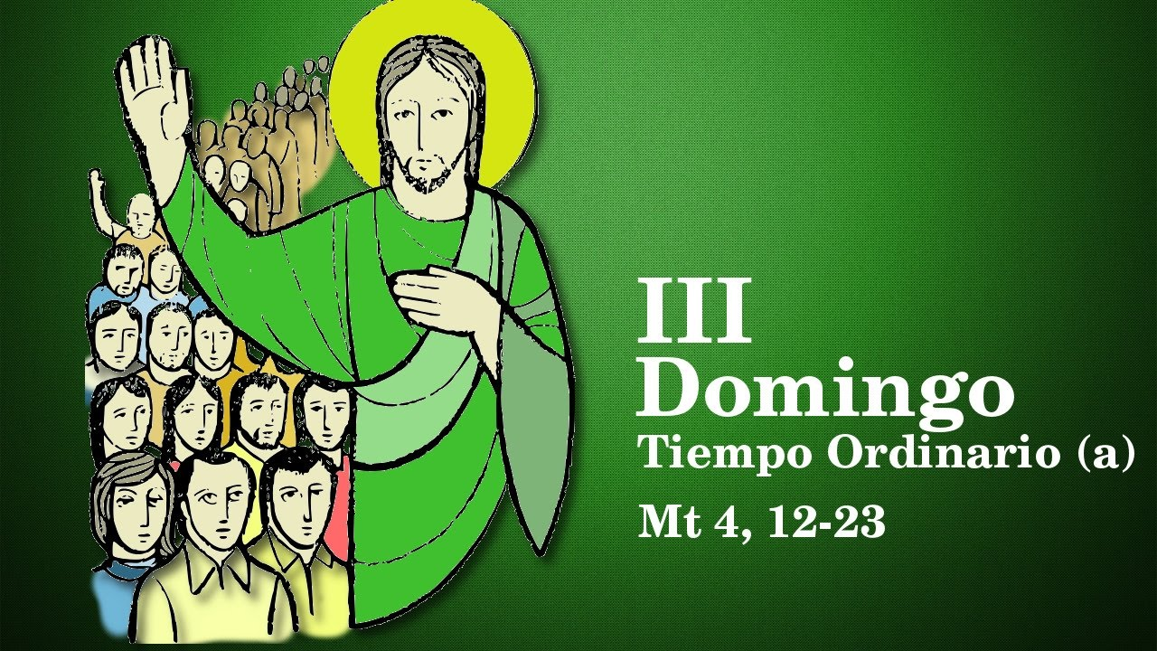
25
XANEIRO
2026

“CONVERTÉDEVOS PORQUE ESTÁ PRETO

O REINO DOS CEOS”

Mt 4, 12-23

“O SEÑOR

É A MIÑA LUZ

E A MIÑA SALVACIÓN

Salmo 26

